###### *TÝNSKÉ LISTY*

C:\Users\CP\AppData\Local\Microsoft\Windows\Temporary Internet Files\Content.IE5\U1TQ1WI2\MC900435779[1].wmf*Listy obyvatel Týna nad Bečvou ročník 14. číslo I/2013*

B L A H O P Ř E J E M E

našim spoluobčanům, kteří oslaví v 2. polovině r. 2013 svá významná životní jubilea

Červenec - Bělešová Drahomíra 90 let

Caruzzi Mario 85 let

Kolomazník Stanislav 70 let

Kunovská Zdeňka 70 let

Srpen - Strnadlová Vlasta 83 let

Wolfová Zdenka 81 let

Domesová Marie 75 let

Září - Ryšánek Antonín 86 let

Stiboříková Božena 83 let

Severová Katarína 81 let

Valentová Viktorie 70 let

Listopad - Rochlová Božena 95 let

Dohnalová Stanislava 80 let

Zlámal Jaroslav 75 let

Koukalová Marie 70 let

*Všem našim jubilantům srdečně blahopřejeme a do dalších let přejeme mnoho štěstí, zdraví a rodinné pohody.*

*Sociální komise při OÚ*

**Informace Obecního úřadu Týn nad Bečvou**



**PROJEKT:**

**Cyklostezka Týn nad Bečvou**

|  |
| --- |
|  |

**Obec Týn nad Bečvou**

uspěla ve 22. výzvě Regionálního operačního programu NUTS II Střední Morava a získala finanční prostředky z Evropské unie na realizaci projektu vybudování infrastruktury pro bezmotorovou dopravu. Jedná se o část regionálně významné cyklostezky Bečva v délce 1,32 km, v katastrálním území Týn nad Bečvou a Lipník nad Bečvou, zajišťující propojení hlavní páteřní sítě vedoucí od Hustopeč nad Bečvou přes Hranice, Lipník nad Bečvou, Přerov až do Kojetína mimo hlavní silnice.

Záměrem je vytvořit bezpečnou a atraktivní infrastrukturu pro rozvoj aktivní rekreace a zdravého životního stylu, která bude plnohodnotnou součástí turistického koridoru Greenways Krakov – Vídeň a bude sloužit široké veřejnosti, zejména cyklistům, pěším a také pro bruslaře na in-line bruslích. Výhodou stezky je přírodní tvar krajiny kolem řeky Bečvy. Fyzická realizace projektu probíhá v r. 2013.

[www.rr-strednimorava.cz](http://www.rr-strednimorava.cz), [www.europa.eu](http://www.europa.eu).

**„Beseda s důchodci“**

V pátek 5. dubna 2013 připravil od 15°° h Obecní úřad Týn n.B. společně se sociální a zdravotní komisí rady obce pro seniory obce příjemné posezení pod názvem „Beseda s důchodci“. Po přivítání potěšily seniory svým vystoupením děti ZŠ a MŠ Týn n.B. a poté je pan starosta informoval o novinkách a dění v  obci i

připravovaných akcích. Nechybělo samozřejmě vystoupení našeho týnského „Babince“, které všechny moc pobavilo. K dobré náladě, poslechu a tanci hrála skupina KALÍŠEK z Dřevohostic.

Všem seniorům přejeme především dobré zdraví, hodně elánu a spokojenosti.

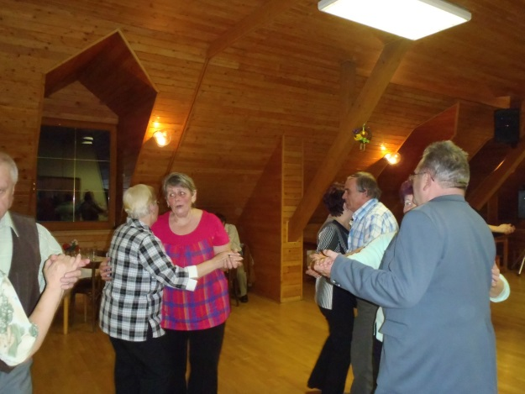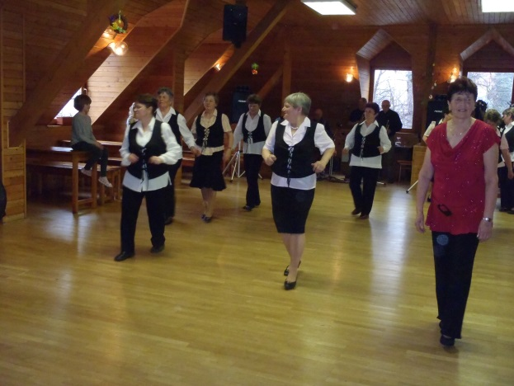

**Poskytnutí grantů v grantovém řízení 2013**

Zastupitelstvo obce Týn nad Bečvou schválilo na svém zasedání 14. března 2013 rozdělení finančních prostředků v grantovém řízení na projekty ve čtyřech oblastech: kultura, sport, zájmová činnost a sociální oblast.

Všechny částky jsou uvedeny v tisících Kč.

|  |  |  |  |
| --- | --- | --- | --- |
| **Ev.číslo** | **Ž a d a t e l** | **P r o j e k t** | **G r a n t** |
| **Oblast podpory - KULTURA** | | | |
| K - 01 | MS Podhradí | Den dětí – měsíc myslivosti | 2 |
| K - 02 | Sdružení Radostýn | Kde se Mikuláš, čert a anděl zjeví, tam se děti vhodné mění | 2 |
| K - 03 | S. Schotliová | Pochod moravskými vinohrady | 3,5 |
| K - 04 | TJ Sokol Týn n.B. | Týnské hody | 2 |
| **CELKEM 9,5** | | | |
| **Oblast podpory - SPORT** | | | |
| ST - 01 | Sdružení Radostýn | Sport může být radost a zábava – kdo si hraje nezlobí | 4 |
| ST - 02 | TJ Sokol Týn n.B. | Podpora činnosti volejbalového oddílu mládeže | 6 |
| ST - 03 | TJ Sokol Týn n.B. | Vytvoření sportovního oddílu dětí předškol. věku | 3 |
| ST - 04 | TJ Sokol Týn n.B. | Podpora celoroční sportovní činnosti | 7 |
| **CELKEM 20** | | | |
| **Oblast podpory: ZÁJMOVÁ ČINNOST** | | | |
| Z - 01 | MS Podhradí | Kroužek mladých přátel přírody | 3 |
| **CELKEM 3** | | | |
| **Oblast podpory: SOCIÁLNÍ OBLAST** | | | |
| S - 01 | L. Holá | Zájezd – Rožnov pod Radhoštěm | 2,5 |
| **CELKEM 2,5** | | | |

# *Kalendářní plán společenských, kulturních a sportovních akcí*

# *na 2. pololetí r. 2013*

***Červenec***

***05. –07.07.2013*** *Helfštýnská pouť – program*

*plný řemesel s historic. tržištěm*

***20.07.2013*** *21. Hradní bál*

***Srpen***

***03.08.2013*** *Hradní letní kino – promítání*

*na II. nádvoří*

***17. – 24.08.2013*** *Kovářské fórum*

***23.08.2013*** *Srpnová noc – letní zábava*

***24. a 25.08.2013*** *Mezinárodní setkání*

*uměleckých kovářů Hefaiston*

***Září***

***07.09.2013*** *Hradní kejkle – přehlídka*

*žonglérů, kejklířů a artistů*

***13.-15.09.2013*** *Týnské Hody – Hodová zábava*

***28.09.2013*** *Drakiáda*

***Říjen***

***05.10.2013*** *Komentované noční prohlídky*

*hradu Helfštýn*

***12.10.2013*** *Pochod Moravskými vinohrady*

***18.10.2013*** *Jablíčkování s posezením u*

*cimbálu*

***25.10.2013*** *Lampionový průvod*

***Listopad***

***16.11.2013*** *Vítání občánků*

***22.11.2013*** *Country bál*

***29.11.2013*** *Rozsvěcení vánočního stromu*

***Prosinec***

***20.12.2013*** *Vánoční zvonění - jarmark*

***31.12.2013*** *Silvestr 2013*

Zájezd do Maďarska se uskutečnil v sobotu 23. března pod kulturní komisí Obecního úřadu v Týně nad Bečvou. Odjezd v hodině ranní v 5 hodin proběhl bez zdržení a se zastávkou v Lipníku jsme vyrazili na cestu do lázeňského městečka Mosonmagyaróvár. Naše cesta trvala 3,5 hodiny se zastávkou a již při jízdě autobusem počasí slibovalo celodenní slunečný den. Přes lehké stavební úpravy v termálním komplexu si každý zájezdník našel bazén s teplotou, která mu vyhovovala. Před vstupem do areálu bylo možno zakoupení maďarské papriky. Celý den jsme příjemně strávili s občasným občerstvením a následně obědem v místní restauraci a relaxací v bazénech s termální  vodou. Svačiny, které si někteří vezli z domova, bylo možné konzumovat v pohodlí areálu. Voda v těchto termálních lázních pomáhá při léčení pohybového aparátu, štítné žlázy, kožních onemocněních a při jiných nemocech. Po letošní dlouhé zimě jsme se v teplé vodě nahřáli a nabrali energii na další měsíce. Někteří účastníci zájezdu odešli z areálu termálních lázní si projít lázeňské městečko, které je upravené a hojně navštěvované rakouskými lázeňskými hosty. Odjezd domů v 18 hodin byl celým zájezdem respektován a opravdu v 18 hodin přesně jsme odjížděli. Zastávka na motorestu Rohlenka nás velkou zimou a studeným vĕtrem připravila na návrat domů ze slunného jihu. Doma v Týně nás opravdu přivítala zima. Dle spokojenosti a reakce občanů se již může plánovat opakování zájezdu v podzimním měsíci listopadu. Důležité je, že jsme si to užili, odpočinuli od dnešní uspěchané doby a vrátili se alespoň trošku nabití teplem.

Pavla Janýšková

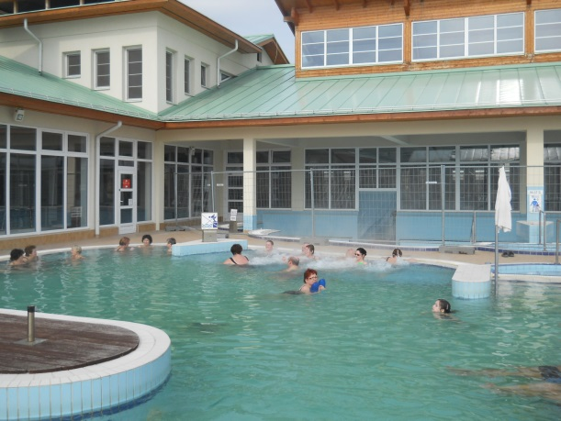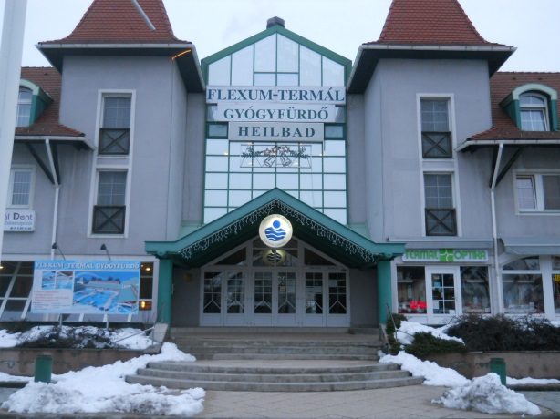

**„Babinec“ v Týně nad Bečvou**

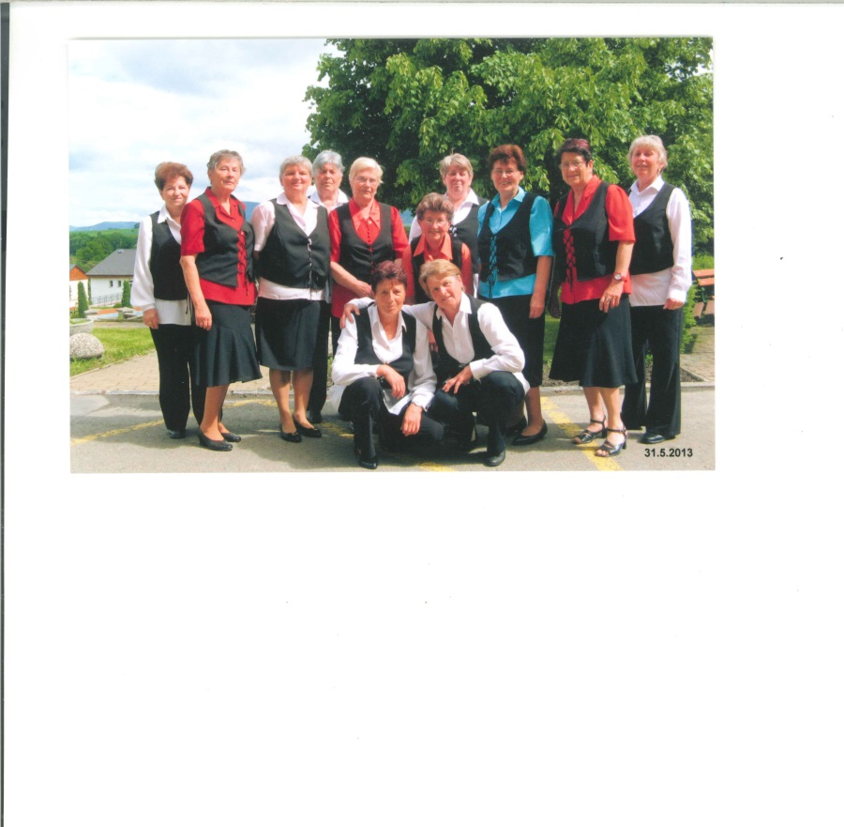Něco o nás – ještě stále se scházíme, tvoříme, pečeme a oslavujeme, vymýšlíme. Na „Besedu s důchodci“ jsme připravili program v rytmu hudby, kde jsme se vrátili do svých mladých let. Na píseň „Poupata“ jsem zacvičili kousek spartakiády, tančili „Charlleston“ a naši taneční kreaci jsme zakončili mazurkou a polkou „Kdyby byla Morava“. S tímto programem jsme vystupovali při kácení máje v Domově důchodců v Radkově Lhotě, kde se snažíme již pátým rokem pobavit tamější seniory, které zapojujeme do tance. Vždy se na nás velmi těší. Během prázdnin budeme opět vyrážet na výlety na kolech a to každé úterý (pokud počasí dovolí), v 16 hodin sraz v parku. Můžou se přidat i ostatní seniorky, které Babinec nenavštěvují. Ještě také připravujeme zájezd do Rožnova pod Radhoštěm, prohlídku skanzenů a rozhledny. Od září začnou opět naše pravidelné úterky, přijďte mezi

nás, je s námi veselo.

Za Babinec pí. Ludmila Holá

**Z dění ve farnosti Týn nad Bečvou**

Po mnoha letech jsme 7. neděli velikonoční - 12. května 2013 v našem farním kostele Jména Panny Marie v Týně nad Bečvou slavili společné první svaté přijímání dětí z naší farnosti. Mnohé z našich dětí spontánně prohlašovaly, že to byl nejkrásnější den v jejich životě. Protože nás velmi mile překvapilo, jak velkou radost jsme zažívali nejen my a naše děti, ale i ti, kteří běžně bohoslužby v našem kostele nenavštěvují, chceme se s vámi o tuto radost podělit a možná vám dodat odvahu otevřít se lásce vzkříšeného Ježíše Krista, který i dnes odpouští hříchy, vyhání zlo a uzdravuje ducha, duši i tělo.

Svátosti jsou viditelná znamení neviditelné Boží milosti a patří k pokladům církve. Na událost osobního setkání s živým Ježíšem ve svátosti Eucharistie se děti pečlivě připravovaly osobní modlitbou v soukromí i společnou modlitbou v rodinách a ve farním společenství v kostele. Prošly tříletou teoretickou přípravou v hodinách náboženství a aktivně se zapojovaly do života církve, do které byly křtem přijaty.

V tomto roce si připomínáme 1150. výročí příchodu sv. Cyrila a Metoděje na Velkou Moravu, kteří vytvořili pro náš národ první slovanské písmo a církevní jazyk – staroslověnštinu. Díky nim se naši předci naučili číst a psát a mohli se z nich stát vzdělaní a rozumně uvažující lidé. Do příprav na oslavy výročí se zapojily i naše děti a to úspěšnou účastí v celostátní výtvarné soutěži „Cestou dvou bratří“ v roce 2011 a tak se o naší malé farnosti

dozvěděli nejen návštěvníci Dnů lidí dobré vůle na Velehradě, kteří výstavu vítězných prací osobně shlédli, ale i každý, kdo si prohlédl katalog těchto prací ať už tištěný nebo na webových stránkách. Další rok se děti zapojily do soutěže Ježíš v nedělních evangeliích, kterou po celý školní rok připravovalo Centrum pro katechezi Arcibiskupství olomouckého. Kdo měl štěstí, vyhrál pěkné ceny. Děti prokázaly také hodně dobré vůle a odvahy, když se do celostátní Tříkrálové sbírky, u jejíhož zrodu byl v roce 2000 náš olomoucký arcibiskup Jan Graubner zapojily nejen přispěním peněz do pokladničky v kostele, ale pro Charitu koledovaly i v naší vesnici, kde zažily nejen úsměv a otevřená přijetí, ale i mnohá odmítnutí. Přes mnohá zklamání se však dokázaly za každého pomodlit.

Během přípravy jsme byli svědky obrácení našich blízkých a i na sobě jsme pozorovali, jak se náš vztah k Bohu prohlubuje. Byl to náročný, ale požehnaný čas a štěstí, které vychází z Boží blízkosti je opravdu nenahraditelné.

Pokud se vám při čtení tohoto článku vybavilo vaše první svaté přijímání a zatoužili jste znovu se vydat cestou k Bohu, pak věřte, že Bůh nás volá neustále bez ohledu na věk nebo situaci a že naše nebeská matka Panna Marie, které naši předci zasvětili kostel i celou farnost, se u Boha přimlouvá za každého z nás. Vývěsku s pořadem bohoslužeb i s aktuálním děním najdete u hlavního vchodu do kostela. Těšíme se na vás.

S přáním radostných a požehnaných prázdnin za rodiče dětí Jana Šaratová, Marie Janošcová, Pavla Mikuličová



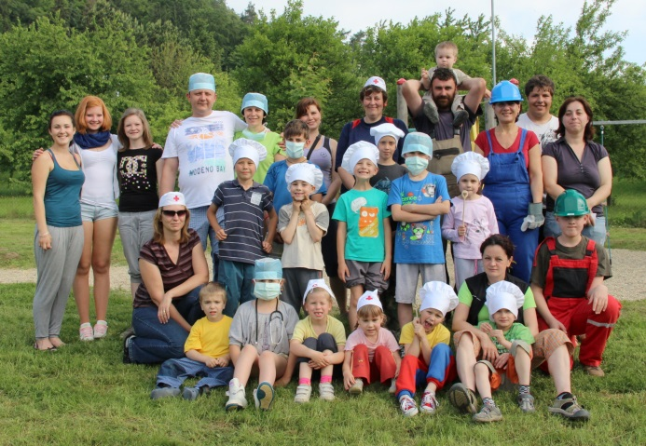Tak již je to zase tady. Blíží se prázdniny a s tím i bilancování uplynulého školního roku. Nejlépe by asi naše snažení ohodnotily naše děti. Ty tradičně řádily na karnevale spolu s šašky Bumem a Bácem. Ti se snažili vykouzlit na tvářičkách úsměvy soutěžemi i tanečky. Závěrečná novinová bitva nenechala chladnými ani přihlížející dospělé. A děti? Ty byly nadšené, vždyť kdy jsou vybízeny k trhání a mačkání novin, kdy mohou házet po všech okolo včetně babiček či maminek? Drobné ceny pro všechny masky pak završily naše odpolední snažení. O úspěchu odpoledne snad svědčí rozzářené oči dětí i fakt, že některé děti odmítaly odejít. Další tradiční akcí byl velikonoční jarmark-uspořádaný letos ve dvoře školy. I přes značnou zimu si rodiče i prarodiče nenechali tuto akci ujít. Každé vystoupení dětí je pěkné. Pokud to jen trošku jde, přijdou se podívat a zároveň i zakoupit výrobky našich dětí. Za všechna vystoupení dětí patří velký dík učitelskému sboru.

O tom, že děti mají sportovního ducha, svědčí i další ročník netradiční olympiády rodinných týmů. Letos na téma: Ten dělá to a ten zas tohle. I přes menší účast týmů se děti moc snažily, aby to byly právě ony, kdo vyhrají. Přestože vždy musí někdo vyhrát, neodešel nikdo s prázdnou. Všichni zúčastnění dostali pamětní list, medaili a děti navíc i bublifuk.

Za finance, které se nám podařilo za celý rok nashromáždit, byly zakoupeny do školy i školky 4 koloběžky, 2 odrážedla a spoustu pomůcek pro motorický rozvoj dětí. Dalšími financemi jsme přispěli na školní výlet, školu v přírodě, exkurzi či na knihy na konec školního roku.

Závěrem bych chtěla Všem, kteří přiložili ruku k dílu, podíleli se na organizaci či přispěli finančně, poděkovat. A nyní už mi nezbývá než Vám popřát pěkné prožití prázdnin a v září nashledanou ještě v hojnějším počtu neboť každá pomocná ruka je vítaná.

Za Sdružení RADOSTÝN Pavla Mikuličová

MC900239339[1]MC900232142[1]

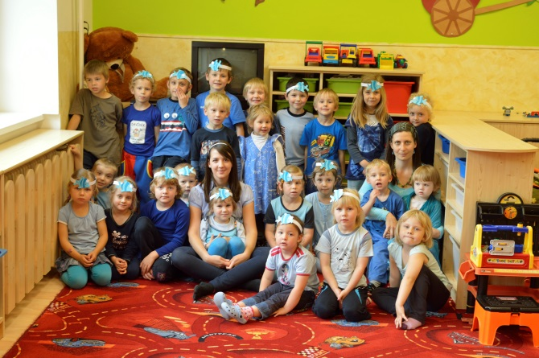Naše mateřská školka čítá 28 dětí. Z přespolních máme dvě děti ze Lhoty a dvě z Lipníka. Provoz máme zajištěný už od časných 6ti hodin, odpoledne po 15.hod. děti z MŠ přecupitají do školní družiny, kde si mohou vesele hrát se školáky až do 16.hod. Letos jsme si děti rozdělily do dvou oddělení podle věku. Předškoláci jsou Žabky a mladší děti Koťátka. Dělíme se každý den na dopolední hodinku řízených činností. Každý týden máme nějak tematicky zaměřený. Dvakrát jsme se vypravily ochutnat ovoce do sadu. Navštívili nás potulní loutkáři a zdravotnice s přednáškou o úrazech a první pomoci. Velký úspěch měly i oslavy svátků, karneval, čarodějnice a barevné dny. V nabídce kroužků jsme tento rok měly hru na flétnu a Angličtinu. Příští rok hru na

flétnu pravděpodobně nahradí kroužek taneční. Děti mají možnost absolvovat 10 lekcí s odborným trenérem na bazéně v Hranicích. Společně se školou jsme připravovali výrobky a vystoupení na Vánoční a Velikonoční jarmarky.

Velmi milé bylo vystoupení pro seniory, kterým navíc děti vyrobily z keramiky pěkné domečky. Květináčkem zase potěšily děti své maminky na besídce plné veselých tanečků a básniček. Zdařilé kresby koček putovaly doplnit v Lipníku Výstavu koček živých. Úzce spolupracujeme s RADOSTÝNEM, kterému letos děkujeme za odrážedla, koloběžky a další hodnotné pomůcky. Rádi také využíváme krásný nový dětský dvůr.

Čeká nás ještě rozloučení s letošním školním rokem. Chystáme výlet na Helfštýn s opékáním, večer pyžamový bál a společné spinkání v noci ve školce. Provoz přes prázdniny bude asi jen poslední týden v srpnu. Foto: Modrý den

Mgr. Lenka Markusíková

V březnu se naši členové zúčastnili regionálního župního kola ve florbale v Olomouci, kde si změřili síly s dalšími sokolskými týmy. Náš tým po dvou letech skončil na druhém místě a poprvé postoupil do oblastního kola v Šumperku, kde změřil síly s daleko vyspělejšími týmy a sbíral především zkušenosti, tak abychom mohli příští rok konkurovat.

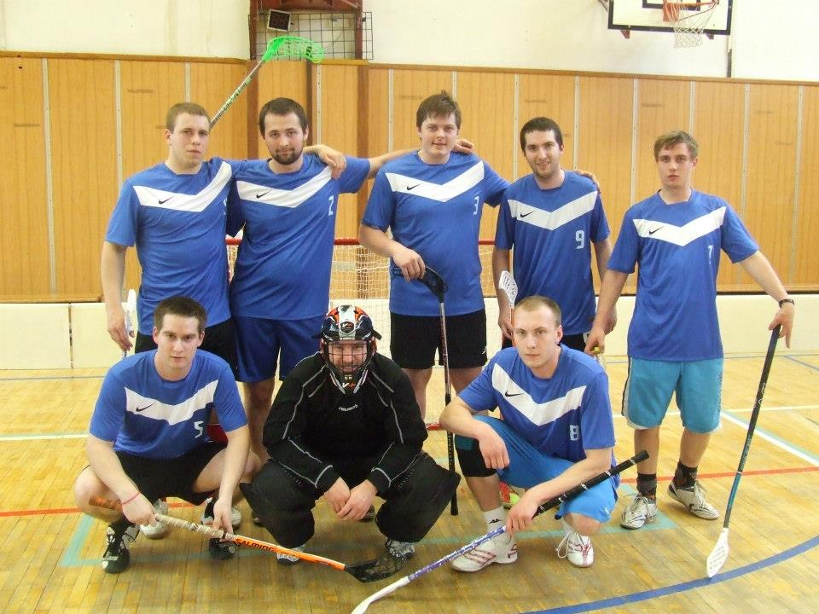

Od dubna letošního roku začal fungovat oddíl sportovních her pro děti ve věku 5-8 let. Děti se schází každý čtvrtek od 16-17 hodin pod vedením Veroniky Hanudelové. Oddíl v současné době navštěvuje 15-18 dětí.

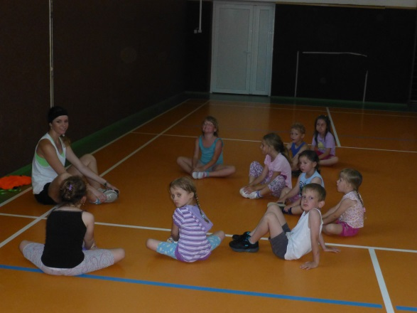

Závěrem měsíce května jsme ve spolupráci se sdružením KONDOR Stará Ves nad Ondřejnicí uspořádali zájezd do Tater. Zájezd byl vydařený a rádi bychom chtěli všechny příznivce turistiky pozvat na 3. ročník, který proběhne 30. 5. -1. 6. 2014. Naším cílem budou Roháče.

První víkend v červnu jsme se již, jako každoročně zúčastnili Her mikroregionu Lipensko, které se tentokráte konaly za nádherného počasí v Jezernici. Fotbalisté zůstali za svým očekáváním, (po loňském bezvadném druhém místě) a skončili na posledním místě. Volejbalisté byli po dlouhé době nadvlády smolně sesazeni na druhé místo. Nohejbalisti se bohužel nesešli, proto doufáme, že se kromě členů Sokola budou chtít angažovat i někteří sportovci z obce, kteří by chtěli reprezentovat obec a užít si sportovní zážitek. Volejbalový oddíl starších žaček ukončil v dubnu sezonu v Krajském přeboru. Část týmu odjíždí zdokonalit své herní dovednosti na volejbalový kemp do Itálie.

V případě zájmu, by jsme rádi rozšířili nabídku pro chlapce 4.-7. třídy.

Dále je třeba vyzdvihnout individuální výkony našich členů. Marek Štěpán, který se zúčastnil Pražského půlmaratonu obsadil krásné 83. místo z celkového počtu 6500 běžců a Pražského maratonu, kde obsadil 195. místo z celkového počtu 4800 běžců. Oproti minulému roku to znamenalo zlepšení o cca 50 míst.

V průběhu června jsme spustili internetové stránky TJ Sokol Týn n/B na oficiálních stránkách obce: www.tynnb.cz.

**Připravujeme**

23. 8. 2013 proběhne 4. ročník akce „ Konec léta pod Helfštýnem“ opět s kapelou HEC.

14. 9. 2013 Hodový fotbal – turnaj dětí + tradiční zápas mladí vs. staří

Taneční pro dospělé – začínáme 5. 9. 2013 ve 20. hod. v sále OÚ. Proběhne základní kurz – 5 lekcí, cena bude stanovena podle počtu přihlášených párů – přibližně 1000Kč/pár. Podrobnější informace budou zveřejněny na webových stránkách.

Od měsíce září nabízíme pronájem prostor sokolovny ke sportovní činnosti. Cena za pronájem činí 120Kč/hod.

Přejeme všem pohodové prázdniny a vydařenou dovolenou.

Výbor TJ Sokol Týn n/B.

**j0212921Kroužek mladých přátel myslivosti a ochránců přírody Týn nad Bečvou**

Letošní rok byl poznamenán mírnými změnami. I když jsme se scházeli nepravidelně, vyráželi jsme opět na poučné výpravy a snažili se postupně prohlubovat znalosti o přírodě a myslivosti jak teoreticky, tak prakticky. Při jedné z jarních výprav jsme objevili na břehu Bečvy uhynulého bobra. Při té příležitosti jsme se o tomhle zvířeti dozvěděli spoustu zajímavých informací. Na podzim jsme dělali zásoby krmení pro zvěř, v zimě jsme zvěř přikrmovali a na jaře nás již čekalo finišování příprav před soutěží. I letos nás čekalo prověření znalostí a dovedností na okresním kole Zlaté srnčí trofeje 2013.

# j0212921 „Zlatá srnčí trofej 2013“

Dne 20. dubna 2013 proběhlo v Hranicích v areálu Střední lesnické školy okresní kolo 43. ročníku - „Zlatá srnčí trofej“. Soutěž pořádal DDM Hranice ve spolupráci se SLŠ Hranice a Mysliveckým sdružením Pobečví-Drahotuše. Soutěže se účastnili zástupci okresů Olomouc, Vsetín a Přerov a letos zde byli dokonce soutěžící ze Slovenska. Celkem se zde sešlo cca 30 soutěžících z 6-ti kroužků.

Od nás se vydalo do pomyslného boje o vítězství 8 dětí. Byli to Jan Bečák, Michal Brázda, Matouš Janošec, Ivo Kelar, Dalibor Masař, Daniela Masařová, Martin Masař a Tomáš Mikulič.

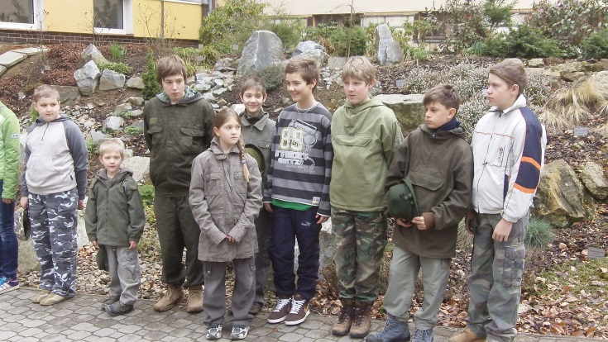

Letos většina kluků už postoupila do nejstarší kategorie a ač byla konkurence hodně vysoká vedli jsme si velice dobře a vidíme, že opravdu něco umíme.

Opět se soutěžilo ve třech kategoriích:

1. Skupina „0“ – předškoláci a žáci 1.tř. ZŠ

2. Skupina „A“ – žáci 2. – 5. tř. ZŠ

3. Skupina „B“ – žáci 6. – 9. tř. ZŠ

U skupiny „0“ byly prověřovány základní znalosti z poznávání a popisu zvěře a přírodnin. U skupin „A“ a „B“ byly znalosti zjišťovány testy, střelbou ze vzduchovky a poznáváním přírodnin a botaniky.

V „0“-té skupině se své znalosti snažil prodat náš nejmenší zástupce pětiletý Daliborek Masař (nejmladší účastník soutěže), Náš kroužek skvěle reprezentoval a obsadil vynikající 1. místo.

Gratulujeme, a jen tak dál.

V kategorii „A“ se o post nejvyšší ucházelo 16 dětí. A my jsme zde měli 2 želízka v ohni. A vedly si náramně.

Daninka po teoretické části, kdy ze 100 otázek týkajících se nejen myslivosti, ale byly zde otázky i z kynologie, zdravovědy, přírodovědy apod. nezaváhala ani jednou a odnesla si plný počet bodů. Matouš sice 3 bodíky ztratil, ale to vše dohnal na praktických poznávačkách rostlin, kdy získal plný počet (a tohle se podařilo jen 2-ma soutěžícím).

Danča zde ztratila 1,5 bodu. Pak následovaly střelby a ty dokonale zamíchaly pořadím. Maťovi se celkem dařilo a získal 8 bodů z 12, ale Daninka vystřílela jen 4 bodíky. Takže suma sumárum Matouš skončil na výborném 4. místě se ziskem 115 bodů a Daninka na 5. místě se ziskem 112,5 bodu. Vzhledem k velice malým bodovým rozdílům u první pětice soutěžících, skvělý výkon. Když si řeknu, že tyhle výsledky by vloni stačily na 1. místo, prostě skvělá práce a moc jim gratuluji.

V kategorii „B“ jsme měli ze 14 soutěžících 5 zástupců. V testech se nejlépe dařilo Marťovi, o 2 bodíky za ním Tom, trošku s odstupem – 10 bodíků Michal, dalších 10 bodíků Ivo a v závěru Honza. A byly tu střelby. Ty se výtečně podařily Honzovi – plný počet 12-ti bodů, letos i Tom udržel nervy na uzdě a získal 11 bodů, ani klukům to zas tak špatně nestřílelo – Marťa 9, Michal 7 , Ivo 6. V praktické části se dařilo nejlépe Michalovi - 9,5 bodů, Tom 8 bodů, Marťa a Ivo po 7-mi a Honza 6,5 bodů.

A jak jsme dopadli v této kategorii?

Tomáš Mikulič: 2. místo - 113. bodů

Martin Masař : 4. místo 112. bodů

Tento rozstřel byl ještě těsnější, jelikož zde kluci a holky opravdu ztráceli jen po půl bodech. To svědčí o výborných znalostech všech soutěžících z první pětice. Opět náskok nad ostatními o více než 10 bodů. Opět by tyhle výsledky v loňském roce stačily na nejvyšší umístění. Skvělé.

Dále kluci dopadli takto Michal 101,5 bodů, Ivo 88 a Honza 68,5.

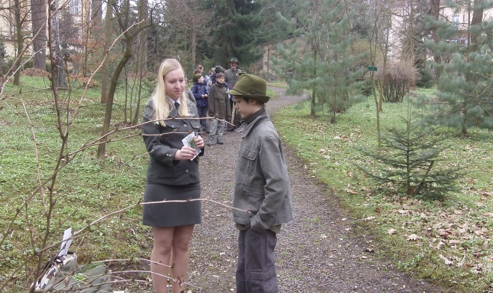

Je to super pocit, když vidíte, že Vaše práce a úsilí je takto výtečně odměněna a vy jste dětem předali zase kousek ze sebe, ze svých znalostí a dovedností. A tyhle děti to umějí přijmout a použít. Takže kluci a dívko, děkujeme a moc Vám přejeme, aby jste si v sobě i v budoucnu uchovali lásku k přírodě, a Vaše úsilí a snaha byly vždy náležitě odměněny.

Na děti ještě čeká prázdninové dobrodružství s přespáním na myslivecké chatě (termín domluvíme) – jako odměna za jejich snahu a úsilí.

A ještě závěrečné rezumé: příštím rokem se budeme opět scházet a nořit se hlouběji a hlouběji do znalostí a tajů přírody. Takže kdo z dětí má zájem přijďte si pro info.

Krásné léto plné fantastických zážitků přejí

Ing. Milan Koukal

Ing. Lenka Masařová

j0212921MC900280458[1]

Činnost našeho sdružení se odvíjí od pravidelně se opakujících cyklů v přírodě. Přešla zima, která je spojena z přikrmováním zvěře. V tomto období jsme uspořádali tradiční, již jedenáctý myslivecký ples, na výroční schůzi jsme zhodnotili naši činnost za uplynulé období, a již je tu jaro. V časném jaru se provádí sčítání zvěře. Je to zjišťování početních stavů zvěře na jehož základě se provádí sestavování plánu odlovu a ostatních ukazatelů péče o zvěř. Přelom jara a léta je pak obdobím kladení mláďat a ochrany zvěře. V souvislosti s tímto si dovoluji požádat aby se všichni návštěvníci přírody chovali ohleduplně a obzvlášť omezili volný pohyb psů v honitbě, který představuje pro všechna mláďata velké nebezpečí.

Naši členové se i v letošním roce věnují polodivokému odchovu bažantíků pod domácími kvočnami a jejich následnému vypuštění do honitby.

Také jsme provedli vysazení divokých králíků z vlastního chovu na dvě lokality v honitbě a jsme zvědaví zda se udrží. Odchov provádíme u pana Mojmíra Zdráhala za jeho pomoc bych mu chtěl touto cestou velmi poděkovat.

I nadále se potýkáme s problémy činnosti kroužku mladých přátel přírody. Členové se sice zúčastnili soutěže O zlatou srnčí trofej na niž je připravoval pan Koukal ale činnost kroužku jako taková je nepříznivě ovlivněna časovým zaneprázdněním jeho vedoucího. Tuto situaci musíme do budoucna řešit hledáním nového vedoucího.

Na společné brigádě jsme provedli výstavbu kazatelny na Lhotsku (zastřešené zařízení k sledování a lovu zvěře).

U příležitosti června měsíce myslivosti jsme uspořádali dětský den. Pro děti byly nachystány jak klasické soutěžní disciplíny odměňované pamlskem tak atrakce ze zaměřením na myslivost děti si mohli vyzkoušet střelbu za vzduchovky, poznávačky přírodnin a trofejí, nebo si pod dohledem sokolníků vyzkoušet práci s loveckými dravci. Pro dospělé pak bylo nachystáno občerstvení a posezení v příjemném prostředí.

Závěrem bych chtěl všem popřát příjemně strávené období nastupujících prázdnin a dovolených.

Za MS Podhradí Mysl. hospodář Zdenek Severa

**j0424154**

Dovolte, abych Vás seznámil s činností HS MHJ Týn nad Bečvou za uplynulý půlrok 2013. Rok 2013 jsme zahájili výroční členskou schůzi, která se konala dne 5. 1. 2013 v sále obecního úřadu. Na výroční schůzi jsme zhodnotili činnost za rok 2012.

Jako každý rok, tak i letos museli být naši řidiči zásahové jednotky obce přezkoušeni z pravidel silničního provozu. V měsíci březnu jsme jako každoročně pořádali v sále obecního úřadu Josefovskou zábavu. Na jaře na konci měsíce března jsme provedli sběr železného šrotu. Ještě jednou Vám všem děkujeme za železný šrot, který jste nám poskytli. V průběhu měsíce březen a duben jsme provedli údržbu a přípravu hasičské techniky na novou sezónu a během posledních měsíců dokončujeme opravu naši historické hasící stříkačky „osmichlapky“.

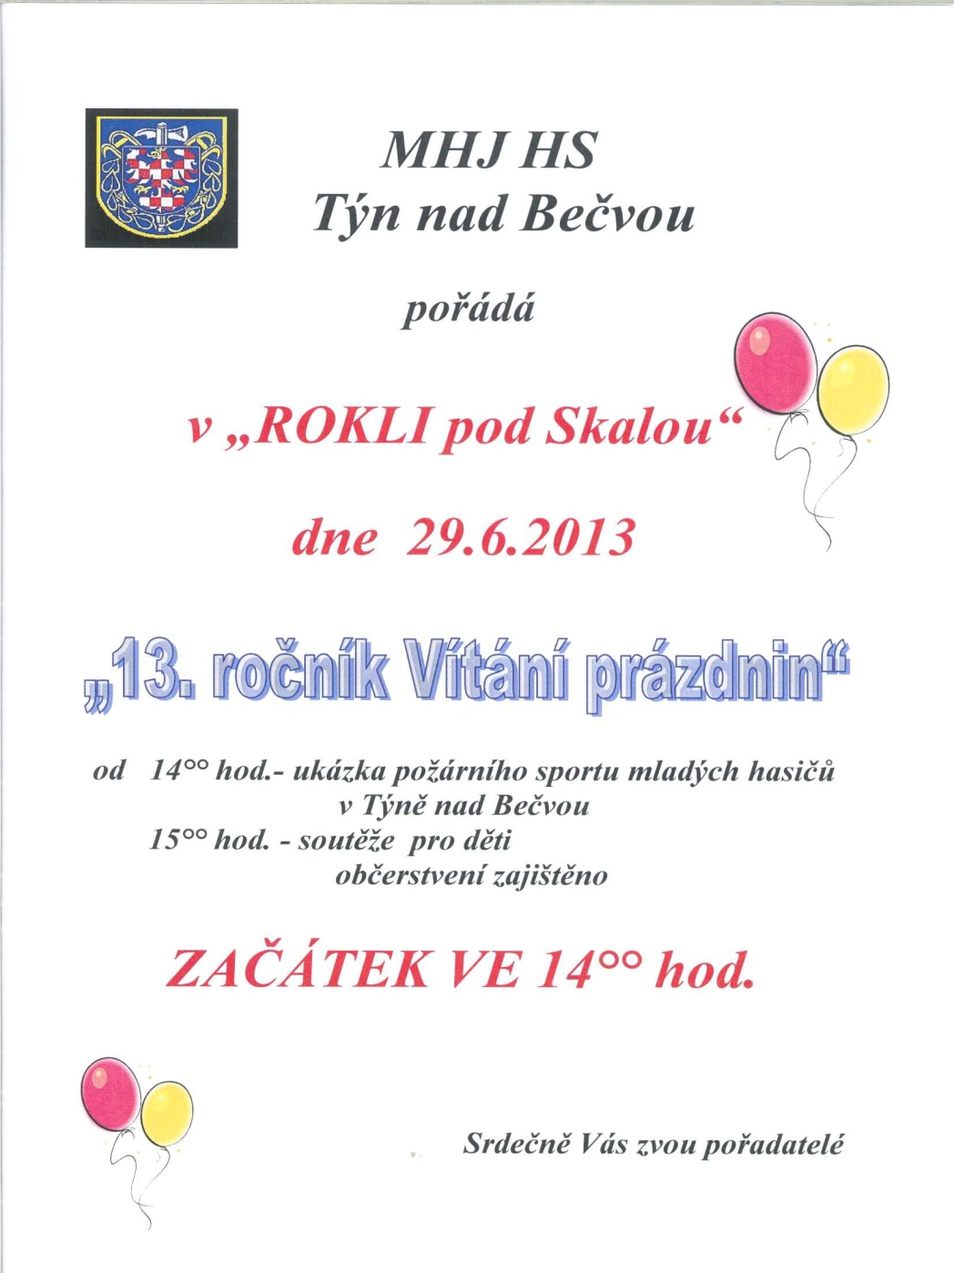V sobotu 4. 5. 2013 proběhl tradičně Šelamaraton, zde jsme vypomáhali naší obci s pořadatelskou a parkovací službou. V měsíci květen ve dnech 11.5.-12.5.2013 jsme se v rámci družby se SDH Rozseč zúčastnili oslav k výročí 70 let založení sboru dobrovolných hasičů v Rozseči.

V polovině května dne 15.5.2013 se naše zásahová jednotka zúčastnila taktického cvičení složek IZS ve správním obvodu obce s rozšířenou působností Lipník nad Bečvou „Požár hradu Helfštýn s následným vyhledáváním a evakuací návštěvníků“, jejímž cílem bylo procvičit postup složek IZS při společném zásahu u mimořádné události.

Ve dnech 7.6.-8.6.2013 jsme se měli zúčastnit s naší historickou hasicí stříkačkou „osmichlapkou“ VI.celorepublikového srazu hasičstva s výstavou historické hasičské techniky v Litoměřicích [www.hasicsketradice.cz](http://www.hasicsketradice.cz)., ale s ohledem na aktuální stav v celé České republice a vyhlášenému stavu nouze z důvodu povodní se tato akce zrušila.

Na začátek prázdnin v sobotu 29. 6. 2013 pořádáme už **13. ročník „Vítání prázdnin“.** Začátek ve 1400hod. v rokli Pod skalou. Tímto Vás všechny na tuto tradiční akci srdečně zveme.

za HS MHJ Týn nad Bečvou jednatel

Po vánočních svátcích začal kroužek mladého hasiče zase naplno pracovat, připravovali jsme se na tradiční Tovačovské piškvorky, které se konaly 6.4. 2013 a děti zúročily své znalosti v oblasti zdravovědy, topografie, Morseové abecedy, zde také museli mladí hasiči plnit jednotlivé úkoly rozhazování hadic na cíl, vázání uzlů aj.

Na první jarní soutěži v požárním sportu, která se konala 27.4.2013 v Popůvkách jsme slavili úspěch v podobě 3. místa v požárním útoku mladší i starší hasiči.

Za 14 dní 11.5.2013 nás čekalo okresní kolo požárního sportu v Lobodicích. Na této soutěži musí mladí hasiči absolvovat tyto disciplíny: štafetu jednotlivci, štafetu 4x 60 metrů, požární útok a uzlovou štafetu. Protože nám počasí, tak jako v loni, nepřálo byly z bezpečnostních důvodů štafety jednotlivci a 4x60 metrů zrušeny. Poté následoval požární útok, ve kterém se nám nedařilo a mladší i starší hasiči se umístili na 4. místě. Úspěch jsme slavili na uzlové štafetě, ve které se mladší i starší hasiči umístili na druhém místě a z této soutěže si odvezli pohár.

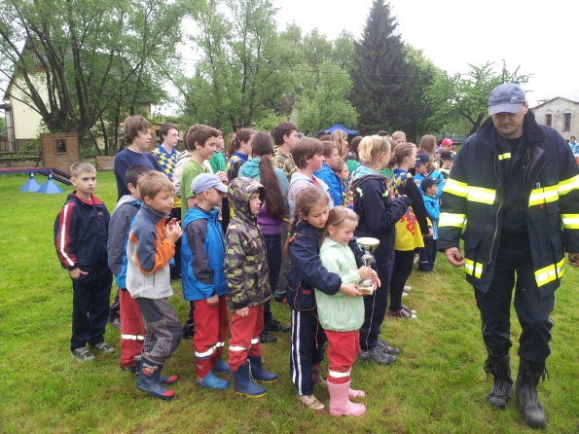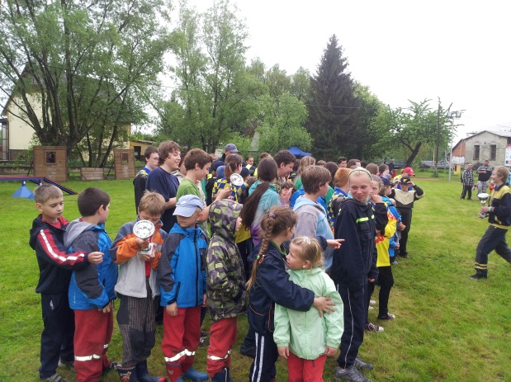

A protože jsme se na této soutěži umísili celkově na 4. místě, bohužel jsme nepostoupili na Přebor Moravy a pro nás jarní soutěže skončily.

Přesto se i nadále za nepříznivého počasí scházíme v klubovně a pokud nám počasí dovolí trénujeme v zemědělském družstvu na podzimní soutěže, které nás ještě čekají.

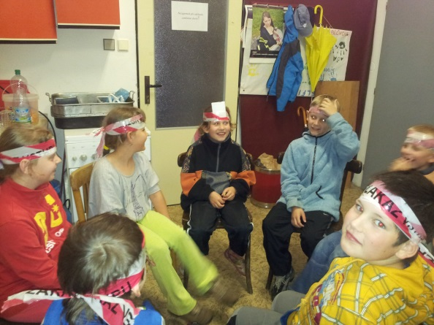

Jsou to tyto soutěže: Bochořská sova – noční soutěž v požárním sportu, 5.10. 2013 Branný závod, který v letošním roce pořádá MHJ Týn nad Bečvou a na závěr roku je pro mladé hasiče připravena tradiční diskotéka.

Vedoucí a instruktoři mladých hasičů

v Týně nad Bečvou

**Zpětný odběr spotřebičů šetří suroviny a energie**

Každou hodinu odevzdají Češi k recyklaci více než 2900 kilogramů vysloužilých elektrozařízení. Každý den putuje k ekologickému zpracování tisícovka ledniček a mrazniček. Tento výsledek řadí Čechy na páté místo mezi Evropany.

Díky tomu se nám daří nejen chránit životní prostředí, protože staré spotřebiče už nekončí na černých skládkách nebo dokonce pohozené na kraji lesa. Dosahujeme i významných úspor materiálů a energií.

Jen za rok 2012 se například recyklací vyřazených spotřebičů získalo železo na výrobu 13 000 osobních automobilů. Ušetřilo se 14 milionů litrů ropy. Uspořená elektrická energie by vystačila na rok všem obyvatelům zhruba dvacetitisícového města. A díky odbornému zpracování „vysloužilců“ neuniklo do ovzduší 290 000 000 tun CO2, takže ozonová díra nad námi se dál zbytečně nezvětšila.

Ekologické aspekty jsou ostatně klíčovým důvodem, proč byl celý systém zpětného odběru spotřebičů v celoevropském měřítku vytvořen. Vycházel ze zkušeností skandinávských zemí. Postupně jej převzaly všechny „staré“ státy Evropské unie, po nich i ty nové včetně České republiky. A Češi jsou dnes mezi nováčky na špičce.

**Motivační program ELEKTROWINu**

K dosažení těchto výsledků významně přispěl i Motivační program kolektivního systému ELEKTROWIN. Do něj se mohou města a obce zapojit a čerpat z něj finanční odměny již šestým rokem. Od roku 2008, kdy jej ELEKTROWIN vyhlásil, z něj bylo vyplaceno už zhruba 13 400 000 korun.

Při splnění daných kritérií může obec získat z Motivačního programu až 100 000 korun za rok.

Získané peníze obce využily podle vlastního uvážení a potřeb především k lepšímu zabezpečení sběrných dvorů a jiných sběrných míst, zkvalitnění jejich obsluhy, a tím současně ke zvýšení množství zpětně odebraných spotřebičů.

**Co domácnost, to lednice**

Z nedávného průzkumu vyplynulo, že se Češi neobejdou bez lednice. Alespoň jednu vlastní všechny domácnosti.

Průměrné stáří ledničky se dnes odhaduje na 14 let. Starých lednic a mrazáků se za posledních sedm let zbavila každá druhá česká domácnost. Přes tuto masivní obměnu čeká ale ELEKTROWIN ještě hodně práce.

Nezbytnou součástí každodenního života jsou i pračky, kterých v českých domácnostech slouží 4,1 milionu. Mezi další nepostradatelné pomocníky patří žehličky a rychlovarné konvice (po 3,9 mil.), nebo vysavače (3,8 mil.)

Většinu spotřebičů – lednice především - lidé používají, dokud fungují. Bez ohledu na jejich parametry, například spotřebu elektrické energie. Vzhledem k cenám elektřiny se ale může tempo výměny starých za nové významně zrychlit.

**Největší žrouti energie**

Zejména chladicí zařízení patří k největším domácím „žroutům energie“, protože jsou v chodu 24 hodin denně. Prostou kalkulací tak bude nejspíš stále více spotřebitelů docházet k závěru, že výměna staré lednice za novou přinese navzdory pořizovací ceně nakonec úsporu.

Ve zpětném odběru se každopádně budou tyto spotřebiče objevovat ještě dlouho poté, co se při prodeji nových přestane odděleně uvádět výše recyklačního příspěvku. K tomu dojde už v letošním roce. Až tedy přijdou při likvidaci na řadu skuteční veteráni, budou se velmi hodit finanční rezervy, jež ELEKTROWIN vytvářel v uplynulých letech. Jen tak bude moci být i tato likvidace skutečně ekologická.

